PORTAFOLIO PARA EXAMEN EXTRAORDINARIO DE QUIMICA 2
NOTA (ESCRIBE Y CONTESTA EL PORTAFOLIO EN TU CUADERNO O EN HOJAS BLANCAS)

Completa las siguientes frases eligiendo la palabra correcta de la siguiente tabla:
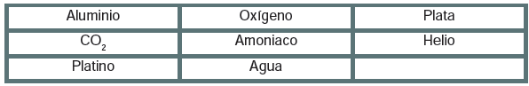

1-2. Ag es el símbolo de un metal que se utiliza en la joyería y su nombre es la ____________.
3-4. Un elemento no metálico que es necesario para que los humanos podamos mantenernos con vida es el ______________y, además, combinado con dos átomos de hidrógeno obtenemos el ______________ un líquido vital.
5-6. Es un gas con número atómico 2 perteneciente al grupo de los gases nobles, hablamos del ___________ cuyo símbolo es He.

7-16 Completa la siguiente tabla con las siguientes frases
- Cloruro de sodio NaCl
- Agua H₂O
- Consumo doméstico e industrial, fuente de energía, vía de comunicación
- CO₂
- Dióxido de carbono

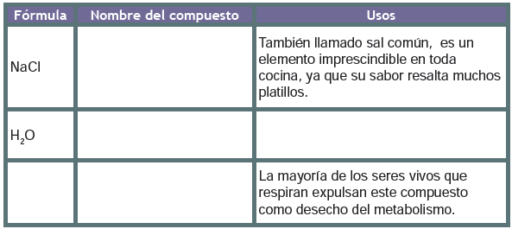

17-18.( ) Para conocer la masa molar de un compuesto tenemos que investigar algunos datos de la tabla periódica, ¿A qué datos nos referimos?

A) Peso ATÓMICO b) Volumen c) Aire d) Tierra

A PARTIR DE LA INFORMACIÓN REFERIDA EN LA PREGUNTA ANTERIOR CALCULA LA MASA MOLAR DE LOS SIGUIENTES COMPUESTOS:

19 -20. ( ) NH3

a) 17g b) 1213 litros c) 572 moles d) 89128 ml

21-22. ( ) H2SO4

a) 98g b) 1213 litros c) 572 moles d) 89128 ml

23-32 ¿Cómo consideras que afecte la contaminación ambiental en nuestra vida?
_______________________________________________________________________________________________________________________________________________________________________________________________________________________________________________________________________________________________

Dibuja un ejemplo de contaminación de

33-37 Agua 38- 42 Suelo 43-47 Aire.

Coloca el concepto a cada una de las imágenes según corresponda y explica con tus propias palabras en los espacios de cada imagen.

48-53 Calentamiento global --------------------A
54-59 Lluvia ácida--------------------------------- B
60-65 Destrucción de la capa de ozono ---- C
66-71 Deforestación------------------------------ D
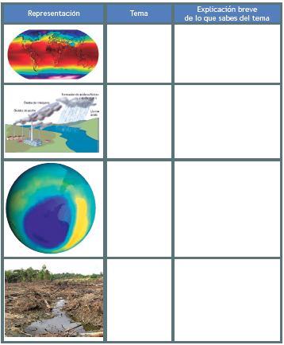

A

B

C

D

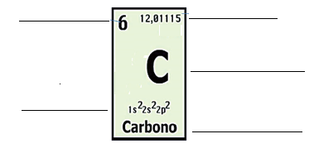
Identifica cada uno de los datos del siguiente elemento de la tabla periódica y escríbelo sobre la línea

72-73 Masa atómica
74-75 Número atómico
76-77 Símbolo del elemento
78-79 Nombre del elemento
80-81 Configuración electrónica

